Технологическая карта урока

- Колб Наталья Александровна.
- Должность – учитель начальных классов.
- Место работы - МАОУ «Средняя общеобразовательная школа №5» города Когалыма.
- Класс: 3
- Предмет: литературное чтение.
- УМК «Начальная школа 21 века», авт.-сост. Л. А. Ефросинина, М. И. Оморокова.
- Тема урока: дополнительное чтение. К.Паустовский«Заячьи лапы».
- Место и роль урока в изучаемой теме: урок изучения нового материала.
- Цель урока: стимулировать интерес к чтению произведений о животных.

Задачи
- Образовательные: научить определять значение слов и обосновывать своё мнение, определять тему и главную мысль произведения совершенствовать умение строить текст-повествование с элементами описания и рассуждения;
- Развивающие: развивать мышление, память, речь, обогащать словарный запас;
- Воспитательные: воспитывать заботу, любовь и бережное отношение к «братьям нашим меньшим», способствовать формированию нравственных качеств.
9. Дидактические средства:
для учителя – учебник, презентация, словарь.
для учащихся – учебник, тетрадь, словарь.

Название этапа | Содержание этапа урока | Деятельность учителя | Деятельность учащихся | Формируемые УУД
1. Мотивация (самоопределение) к учебной деятельности.  Цель этапа: включение в учебную деятельность на личностно значимом уровне. | Работа в группах Слайд 1 | Соедините название произведений и фамилии авторов:  - Владимир Осеев «Мешок яблок»;  - Д.Н. Мамин-Сибиряк «Сказка про храброго Зайца- длинные уши, косые глаза, короткий хвост»;  - Константин Паустовский «Заячьи лапы»  -Что общего в этих произведениях?  -Какое произведение мы с вами не читали?  -Предположите, о чём в нём пойдёт речь? | Дети выполняют задание.  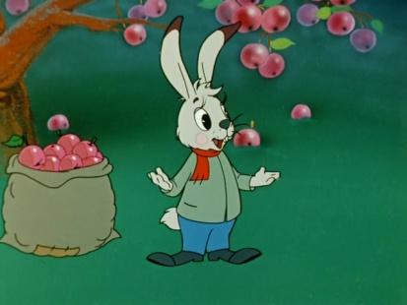  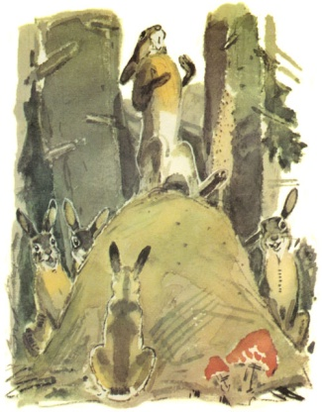  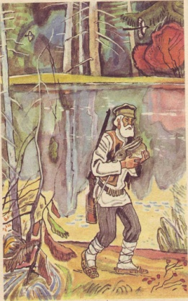 | Регулятивные: выполнять учебное задание в соответствии с целью; выполнять учебное задание по плану.  Коммуникативные: учитывать разные мнения и стремиться к сотрудничеству в рамках учебного диалога, обогащать словарный запас.
2.Актуализация и фиксирование индивидуального затруднения в пробном действии.  Цель этапа:  пробное учебное действие; фиксация затруднения. | 1. Работа с пословицами и фразеологизмами. Слайд 2  2.Работа в парах с универсальными словарями. | -Вставьте пропущенные слова в выражения.  -Найдите слово «заяц» в словаре.  -Назовите синонимы.  -Однокоренные слова.  -В каких выражениях слово «заяц» употребляется в переносном значении. | За двумя… погонишься – ни одного не поймаешь.  Пуганый… и пенька боится.  … самого себя боится.  Родной куст и … дорог.  … ноги носят. | Познавательные: анализ, синтез, сравнение, обобщение, аналогия; осознанное и произвольное построение речевого высказывания.  Коммуникативные: выражение своих мыслей с достаточной полнотой и точностью; учет разных мнений.
3. Открытие нового знания  Цель этапа: является построение учащимися нового способа действий и формирование умений его применять | 1. Просмотр произведения с остановками.  Слайд 3 | - Чтение рассказа от начала до слов …под засаленной курткой.  - Почему лапы зайца пожженные?  - Кого называют ветеринаром?  - Почему ветеринар прогнал Ваню?  - Какие чувства испытывал Ваня.  – Как вел себя заяц?  -Разберём значение непонятных слов.  - Расскажите продолжение рассказа. Что будет дальше, как вы думаете? (Ответы детей)  - Чтение рассказа до слов …под маленький кратер.  - Что такое маленький кратер?  - Кого встретил мальчик у ветеринара?  -Что рассказал ей Ваня?  -Что она посоветовала ему?  -Как вы думаете, зачем?  - Какие слова употребляла в своей речи Анисья?  -Какие это слова?  -Как Ваня дошел до своего дома?  - Какие чувства испытывал Ваня, когда нес зайца домой?  - Куда и зачем пошли дед и Ваня?  - Как вы думаете, поможет ли им Карл Петрович?  - Чтение произведения до конца.  -Как бы вы назвали это произведение?  - Какое стихийное бедствие послужило началом этой истории?  - Кто участвовал в спасении зайца? Зачем?  - Каким вы представляете зайца?  - Назовите положительных и отрицательных героев.  - Как заяц спас деда?  -Как бы вы поступили, если бы к вам попал этот заяц?  -Назовите жанр этого произведения.  - Какая основная мысль этого рассказа? | -В лесу был пожар.  -Человека, который лечит животных.  -Он не умел лечить зайцев.  -Обиду, безысходность.  -Тихо дрожал.  - оголец - озорной мальчишка, молодой парень;  - не лайтесь – не ругайтесь;  - кратер - воронкообразное углубление в вершине вулкана;  - онучи - длинная широкая полоса ткани для обмотки ноги (при обувании в лапти);  - суховей - сухой горячий ветер;  - пенсне - очки без дужек, укреплённые на переносице;  - шамкать - говорить невнятно, пришепётывая (беззубым ртом);  - коновал - знахарь, лечащий лошадей;  - ураган - ветер разрушительной силы  Сердешные, ай, не умрёть, ежели, пущай.  Архаизмы.  Рассказ  Вывод: За добро плати добром. | Познавательные: анализ, синтез, сравнение, обобщение, аналогия; определение основной и второстепенной информации; постановка и формулирование проблемы.
5. Первичное закрепление.  Цель этапа: применение нового знания | 1. Составление плана ( рабочая тетрадь с.59, №5). | Работа в группах. | - Поход к ветеринару.  - Совет бабы Анисьи.  - Корш Карл Петрович – специалист по детским болезням.  - Лечение зайца.  - История о зайце. | Познавательные: осознанное и произвольное построение речевого высказывания.  Коммуникативные: выражение своих мыслей с достаточной полнотой и точностью.
6.Самостоятельная работа с самопроверкой по эталону.  Цель этапа: самопроверка умения применять новое знание в типовых условиях. | 1. Точное слово (рабочая тетрадь с.58, №1)  2. Проталинки (рабочая тетрадь с.58, №2)  4. Соответствие (рабочая тетрадь с.59, №4). | Самостоятельная работа учащихся.  -Назовите слова, которые вы вставили.  -Как они называются?  -Какова их роль в тексте?  Резервное задание. | Эпитеты  Делают текст более выразительным и образным).  Рисуют иллюстрацию к отрывку.
7.Включение в систему знаний и повторение.  Цель этапа: включение нового знания в систему знаний, повторение и закрепление при выполнении заданий практического характера. | Учитель читает отрывок. | Я нагнулся над ним с фонарём и заметил, что левое ухо у зайца рваное. Тогда я всё понял.  -Что понял автор?  -Какие чувства испытывали вы при чтении рассказа?  -О чём этот рассказ? | О людской доброте и отзывчивости, о способности человека откликаться на чужую боль. Больной заяц - в центре событий, а каждый персонаж проходит проверку на доброту и человечность.  Но! Добрых и отзывчивых людей в рассказе гораздо больше, чем плохих. Благодаря им зайца спасают! | Познавательные: осознанное и произвольное построение речевого высказывания.
8. Итог урока, рефлексия учебной деятельности на уроке.  Цель этапа: соотнесение цели урока и его результатов, самооценка работы на уроке |  | -О чём же главном хотел нам сказать автор в своём произведении? | (Животные - наши друзья! К ним необходимо относиться бережно и заботливо, они тоже иногда приходят на помощь человеку).
9. Домашнее задание. |  | 1. Подобрать пословицы и поговорки к тексту (не менее 5).  2. Вы – журналист и берёте интервью у деда Лариона Малявина. Разработать ряд вопросов для интервью.

Литература
- Литературное чтение : 2 класс : учебник для учащихся общеобразовательных учреждений : в 2 ч. / авт.-сост. Л. А. Ефросинина, М. И. Оморокова. – М. : Вентана-Граф, 2010;
- Литературное чтение : 2 класс : учебная хрестоматия для учащихся общеобразовательных учреждений / авт.-сост. Л. А. Ефросинина. – М. : Вентана-Граф, 2010;
- Ефросинина, Л. А. Литературное чтение : 2 класс : рабочая тетрадь № 1, 2 для учащихся общеобразовательных учреждений / Л. А. Ефросинина. – М. : Вентана-Граф, 2010.
- Зотова С.В. Универсальный словарь. Как писать и говорить правильно? (1-4 классы)-М.:АСТ-ПРЕСС КНИГА, 2015.

